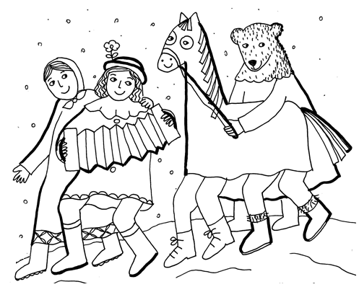

Karneval aneb maso pryč
Je to krátké období před začátkem postní doby,
v němž se lidé radují, veselí, pořádají zábavy, hostiny
a maškarní průvody. Na Moravě se označuje
jako fašank nebo ostatky.

Týdenní plán: __________________

ČJ – Seřaď a napiš vyjmenovaná slova po L podle abecedy.
– PS: str.28/ cv.2 – Barevně podtrhni podle pravítka všechna podstatná jména.
M – Uč: str.52/ cv.40 (1. a 2. sloupeček) + cv.42 (1. řádek příkladů na procvičení písemného sčítání)
PRV – PL
Rodiče prosím o kontrolu vypracovaných domácích úkolů, neboť shledávám horší úpravu písma
a přibývání chyb díky chybějící zpětné kontrole dětí.

Nauč se vyjmenovaná slova po L:

slyšet, mlýn, blýskat se, polykat, plynout, plýtvat, vzlykat, lysý, lýtko, lýko, lyže, pelyněk, plyš, Volyně, lyska

